МУНИЦИПАЛЬНОЕ БЮДЖЕТНОЕ ОБРАЗОВАТЕЛЬНОЕ УЧРЕЖДЕНИЕ
ДОПОЛНИТЕЛЬНОГО ОБРАЗОВАНИЯ ДЕТЕЙ
ДОМ ДЕТСКОГО ТВОРЧЕСТВА МУНИЦИПАЛЬНОГО ОБРАЗОВАНИЯ
КАВКАЗСКИЙ РАЙОН

Конспект проведения открытого занятия
по теме: «Работа с бумагой. Подсолнух»

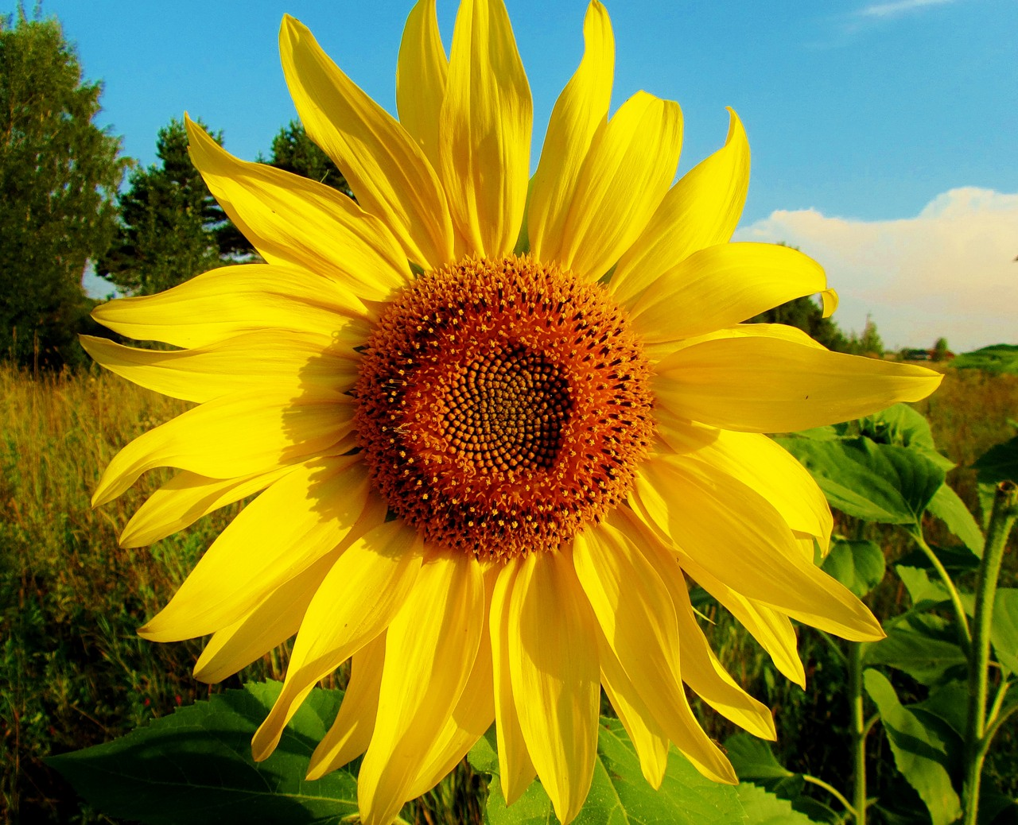

по программе «Волшебный чуланчик»
в студии раннего развития «Знай-ка»
2 группа, 1-го года обучения, 5-7 лет

Педагог дополнительного образования:
Сасина Ирина Владимировна

Кавказский район
2014 год
Тема занятия: «Работа с бумагой. Подсолнух»

Дата проведения:
13 марта, 2014г.
ДДТ,
воспитанники студии раннего развития «Всезнай-ка»,
2 группа, 1-го года обучения, 5-7 лет

Цель: развитие творческих способностей детей через знакомство с аппликацией – «Подсолнух».

Задачи:
образовательные: совершенствовать навыки вырезание из бумаги, работа с шаблоном, ножницами, клеем;
развивающие: способствовать развитию творческих способностей, художественного вкуса; развитие мелкой моторики и связной устной речи при работе с материалами и инструментами.
воспитательные: формировать такие качества как трудолюбие, аккуратность, усидчивость, терпение, умение довести начатое дело до конца.

Оборудование:
Звукозаписи: песня «Подсолнух» из репертуара группы «Иванушки Int», «Звуки птиц на лугу», ноутбук, мультимедийная презентация «История подсолнечника». Образец поделки «подсолнух». Автопортрет Д. С. Бокарева, фотографии подсолнечного поля, фото с памятником Данилу Семёновичу Бокареву, искусственные цветы подсолнуха, бутылка подсолнечного масла, кулёк с семечками.

Материалы и инструменты:
семечки, лист картона, круги из картона серого цвета d=11 см, цветная бумага зеленого цвета 14*14 см, цветная бумага желтого цвета 7*20 см, шаблоны лепестка и листика, ножницы, клей ПВА, кисти клеевые, клеенки, салфетки, поднос.

План занятия
1. Организационный момент (2 мин).
2. Основная часть. (10 мин).
1) Вступительная беседа педагога.
2) Техника безопасности при работе с ножницами, клеем и бумагой.
3. Практическая часть (15 мин).
1) Изготовление поделки «Подсолнух».
2) Пальчиковая гимнастика.
3) Выставка готовых работ.
4. Итог занятия (3 мин).
Ход занятия

1. Организационный момент.
Педагог: Здравствуйте, ребята, вы всех прекрасней на свете. Вот таким хорошим пригожим, я предлагаю образовать круг.
«Собрались все дети в круг.
Я – твой друг и ты – мой друг.
Крепко за руки возьмёмся
И друг другу улыбнёмся».

Педагог: Ребята с помощью рукопожатия я передаю вам всю свою доброту, положительные эмоции, хорошее настроение, дружбу и она от меня идёт к Насти, от Насти к Диме, от Димы к Ладе и т. далее по кругу и возвращается ко мне. Я чувствую, что каждый из вас добавил частичку своей доброты, дружбы. Пусть же она греет вас и не покидает на протяжении всего занятия!
Ребята, посмотрите, сколько гостей собралось, давайте поприветствуем их.

2. Основная часть.
Педагог: Ребята вы любите путешествовать? А сейчас совершим небольшое путешествие при помощи нашего воображения, закройте глаза….
(звучит лёгкая мелодия)
Как тихо стало вокруг, легкий ветерок подул на лицо…раз, два, три, А теперь откройте глаза.
- Вступительная беседа.
Педагог: Ребята, послушайте загадку:
У забора он растёт
И как солнышко цветёт.
Посмотрите же скорей,
Вертит головой своей:
Солнце повернёт куда,
Сразу смотрит он туда!
Он под солнышком живёт,
Рано с солнышком встаёт.
Любит его солнышко!
Зовут его –
(Дети отвечают) - ПОДСОЛНУШКОМ!

Педагог: Правильно ребята, сегодня наше занятие посвящено подсолнуху. Мы с вами научимся изготавливать подсолнух из цветной бумаги.
Ребята, а вы знаете, что...
Подсолнух действительно напоминает солнце своими лепестками-лучиками. Родина его – Перу (слайд 1). Здесь поклонялись ему, как и солнцу, и называли подсолнух цветком солнца. Едва попав в Европу, подсолнух поселился на лужайках королевских дворцов. По приказу Петра 1 семена цветка привезли уже из Голландии в Россию, посеяли его на аптекарском огороде в Санкт-Петербурге (слайд 2). Впоследствии этот огород превратился в знаменитый ботанический сад, один из лучших в мире. Уже позже это растение на Руси назвали подсолнечником, когда перебрался он под окна многих домов и научились из него готовить масло (слайд 3).
Учёные выяснили, что цветы подсолнечника насыщены нектаром, из лепестков можно выварить неплохую желтую краску для ткани, из стебля изготовить волокно, из корзинок — корм для скота (слайд 4). Именно в 1829 году крепостной крестьянин из Воронежской губернии Даниил Бокарев открыл способ получения прекрасного масла из семян подсолнечника (слайд 5).
С 50-х годов XIX столетия в наших краях (Краснодарский, ставропольский край) начали активно выращивать подсолнух для получения масла (слайд 6).
В семенах подсолнуха содержится значительное количество витамина С, Е, цинка и, особенно, магния. Оказывается, этого необходимого для человека микроэлемента в подсолнуховом зернышке в 6 раз больше, чем в ржаном хлебе. Подсолнух — воистину универсальное растение. В лечебных целях используют и его цветы, и листья, и даже корни (слайд 7).
А вы любите подсолнечник? Конечно, ведь все мы любим щелкать семечки, а это, как известно своеобразная зарядка для зубов и языка. Как утверждают старинные лечебники, семечки полезны всем — старикам и молодежи. Одним — для улучшения памяти, другим — для нормализации энергетического тонуса (слайд 8).
Вот такой удивительный цветок мы с вами будем сегодня делать. (демонстрация образца)

2) Техника безопасности при работе с ножницами, клеем и бумагой.
Педагог: Прежде чем приступить к работе, нам необходимо вспомнить правила работы с ножницами, клеем, бумагой.
У ножниц скверный характер. Если человек берет их в руки для дела - что-нибудь отрезать, разрезать или вырезать, - они ему помогают. Но если с ними баловаться, крутить возле носа и совать в рот, они ужасно сердятся и начинают колоть, царапать, резать и рвать все, что оказывается рядом, - руки, ноги, уши, носы, коленки, штаны, платья, доставляя кучу неприятностей.
А вообще, они хорошие. Если вы не будете их обижать, они вам по- настоящему помогут в любых делах.

Педагог: Кто мне скажет, как нужно правильно обращаться с ножницами?
(Ответы детей).

Педагог: Белый клей ПВА строг, но справедлив. Он очень спокойный, даже медлительный. Посмотрите, как он медленно течет. Он ужасно не любит торопиться. Если человек, работая с этим клеем, спешит, старается сделать все побыстрее, кое-как, то работа получается неаккуратная и некрасивая. Но если человек делает все спокойно, внимательно, клей ему помогает. Когда он высыхает, все неаккуратности и некрасивости, если они есть, исчезают. Вот он какой - клей ПВА.

Педагог: Так как надо правильно пользоваться клеем?
(Ответы детей)

Педагог: Бумага очень ранима. Она может помяться, порваться, испачкаться. А еще - её всегда не хватает, особенно цветной. Поэтому с ней нужно обращаться бережно, осторожно и экономно.
Как надо правильно обращаться с бумагой?
(Ответы детей)

3. Практическая часть. Изготовление поделки «Подсолнух»
И пусть подсолнухи растут весной и летом, и радуют своей яркостью и необычностью в этот прекрасный весенний день.

- Изготовление поделки «Подсолнух»
А делать подсолнух очень просто:

- Вырезаем круг из картона белого цвета.

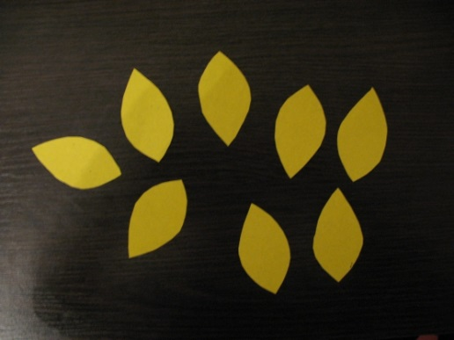
- Берём для нашего подсолнуха заготовленные лепесточки, которые мы на прошлом занятии вырезали.

3) Приклеиваем лепесточки к картонному белому кругу.
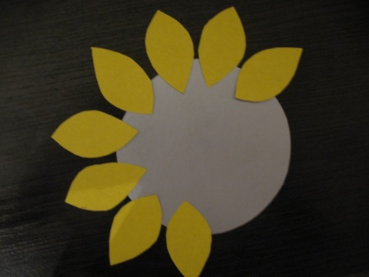

- Пальчиковая гимнастика «Подсолнух»
Педагог: Теперь, чтобы приступить к работе, я предлагаю вам разогреть пальчики.
У подсолнуха ладонь о-го-го! (показать левую ладонь)
Сто семян в ладони щедрой у него (постучать пальцами)
В тесноте, да не в обиде все сидят, (сжать ладони в плотный кулак)
С ясным солнышком о лете говорят. (Поднять обе руки наверх, растопырить пальчики).

Педагог: Приступим?
Слушаем внимательно,
Работаем старательно.
Ноги? На месте! Руки? На месте!
Локти? У края! Спинка? Прямая!

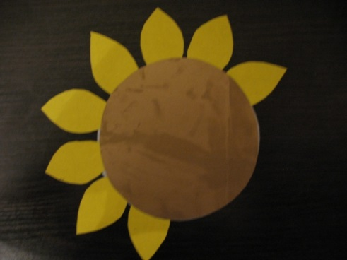
4) Сверху приклеиваем ещё картонный круг коричневого цвета.

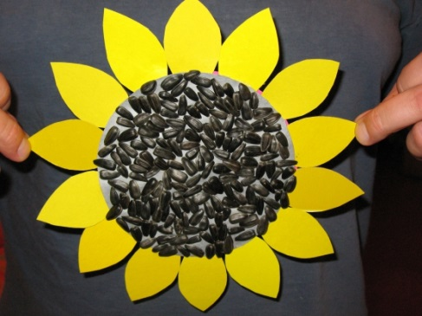
5) Внешний круг смазываем клеем. На смазанную поверхность рассыпаем семечки, чуть-чуть прижимая их.

Педагог: Поделка готова. Простота изготовления, использование различных материалов, достижение красивых результатов создают радостное настроение.

3) Выставка готовых работ.
Педагог: Какие красивые и яркие у нас получились подсолнухи!
(под песню «Подсолнух» оформляется выставка и анализируются детские работы педагогом)
И пусть сейчас только весна, но при одном взгляде на наши поделки настроение становится по-настоящему летним!

1-й воспитанник:
Расцвёл подсолнух в огороде,
И к солнцу тянется весь день,
За солнышком головкой водит,
Чтоб не попала она в тень.
Когда же солнышко заходит,
Он ждёт до самого утра,
Вздыхая в тёмном огороде:
- Вставай же, солнышко! Пора!
(Т. Уманская)

2-й воспитанник:
Под солнцем подсолнух
Сегодня расцвёл.
Собрал на цветок свой
Букашек и пчёл.
Гудит и жужжит
Неспокойный народ.
Как будто подсолнух
Сам песню поёт.
(Елена Неменко)
4. Итог занятия.
Педагог: Молодцы, ребята! Вы сегодня очень хорошо поработали, много красивых подсолнухов сделали. На этой весёлой ноте и закончим своё занятие. Всем спасибо!

Литература

- Н.Г.Пищикова «Работа с бумагой в нетрадиционной технике». ООО Издательство «Скрипторий 2003»;
- Д.Чиотти «Оригинальные поделки из бумаги». М.: ООО ТД «Издательство Мир книги», 2010. – 96с.
- Х.Уолтер «Цветы из бумажных лент». – М.: Издательство «Ниола - Пресс», 2010м - 32с.
- сайт: http://www.ru.wikipedia.org
- сайт: http://www.gardenia.ru
- сайт: http://www.maam.ru/d

